Россиялеләр күчемсез милеккә документларны өйгә китертә алачак.

Россиялеләр күчемсез милеккә документларны өйгә китерү өчен заказ бирә ала. Бу хакта Федераль кадастр палатасы башлыгы Вячеслав Спиренков «Российская газета»га биргән интервьюсында сөйләде.
«Хәзер без күчмә кабул итү һәм документлар бирү заказы буенча онлайн-сервисны эшләтеп җибәрү алдыннан соңгы эшләрне башкарабыз», — дип сөйләде Спиренков. Ул мондый хезмәт күрсәтү төре гражданнар арасында бик кирәкле булуын искәртте.
Ул хәзер күчмә хезмәт күрсәтүгә заказ бирү өчен Кадастр палатасы офисына шалтыратырга кирәклеген аңлатты, әмма электрон сервисны эшләтеп җибәргәннән соң гаризаны онлайн да калдырырга мөмкин булачак.

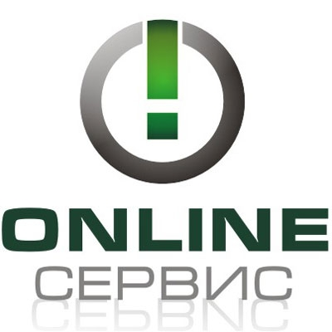

02.11.2020 ел

